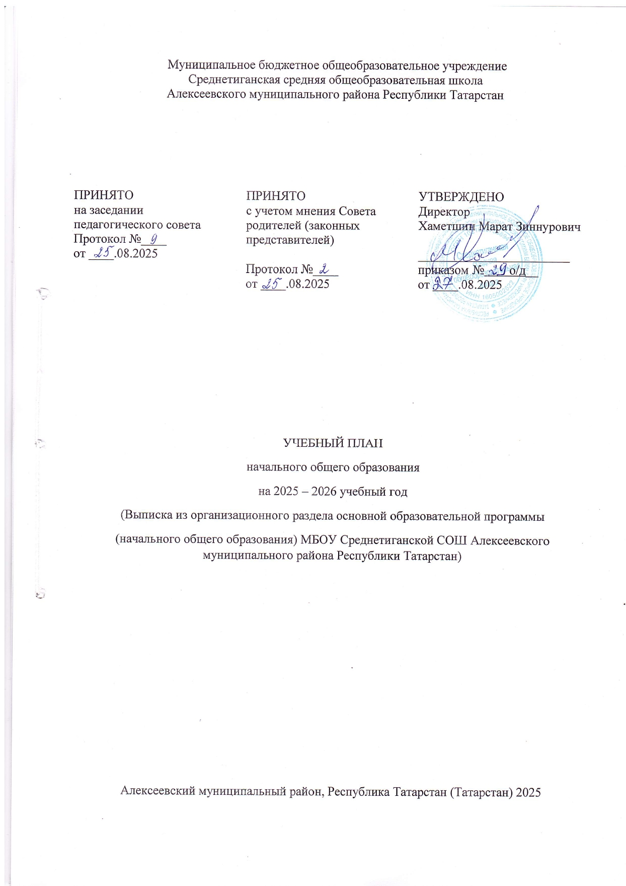
ПОЯСНИТЕЛЬНАЯ ЗАПИСКА
Учебный план начального общего образования МБОУ Среднетиганской СОШ Алексеевского муниципального района Республики Татарстан (далее - учебный план) для 1-4 классов, реализующих основную образовательную программу начального общего образования, соответствующую ФГОС НОО (приказ Министерства просвещения Российской Федерации от 31.05.2021 № 286 «Об утверждении федерального государственного образовательного стандарта начального общего образования»), фиксирует общий объём нагрузки, максимальный объём аудиторной нагрузки обучающихся, состав и структуру предметных областей, распределяет учебное время, отводимое на их освоение по классам и учебным предметам.
Учебный план является частью образовательной программы МБОУ Среднетиганской СОШ Алексеевского муниципального района Республики Татарстан, разработанной в соответствии с ФГОС начального общего образования, с учетом Федеральной образовательной программой начального общего образования, и обеспечивает выполнение санитарно-эпидемиологических требований СП 2.4.3648-20 и гигиенических нормативов и требований СанПиН 1.2.3685-21.
Учебный год в МБОУ Среднетиганской СОШ Алексеевского муниципального района Республики Татарстан начинается 01.09.2025 и заканчивается 26.05.2026.
Продолжительность учебного года в 1 классе - 33 учебные недели во 2-4 классах – 34 учебных недели.
Максимальный объем аудиторной нагрузки обучающихся в неделю составляет в 1 классе - 20 часов, во 2 – 4 классах – 26 часов.
Образовательная недельная нагрузка распределяется равномерно в течение учебной недели, при этом объем максимально допустимой нагрузки в течение дня составляет:
- для обучающихся 1-х классов - не превышает 4 уроков.
- для обучающихся 2-4 классов - не более 5 уроков.
Распределение учебной нагрузки в течение недели строится таким образом, чтобы наибольший ее объем приходился на вторник и (или) среду. На эти дни в расписание уроков включаются предметы, соответствующие наивысшему баллу по шкале трудности либо со средним баллом и наименьшим баллом по шкале трудности, но в большем количестве, чем в остальные дни недели.
Изложение нового материала, контрольные работы проводятся на 2 - 3-х уроках в середине учебной недели. Продолжительность урока (академический час) составляет 45 минут, за исключением 1 класса.
Обучение в 1-м классе осуществляется с соблюдением следующих дополнительных требований:
- учебные занятия проводятся по 5-дневной учебной неделе и только в первую смену;
- использование «ступенчатого» режима обучения в первом полугодии (в сентябре, октябре - по 3 урока в день по 35 минут каждый, в ноябре-декабре - по 4 урока по 35 минут каждый; январь - май - по 4 урока по 40 минут каждый).
- Продолжительность выполнения домашних заданий составляет во 2-3 классах - 1,5 ч., в 4 классах - 2 ч.
С целью профилактики переутомления в календарном учебном графике предусматривается чередование периодов учебного времени и каникул. Продолжительность каникул в течение учебного года составляет не менее 30 календарных дней, летом — не менее 8 недель. Для первоклассников предусмотрены дополнительные недельные каникулы в середине третьей четверти.
Учебные занятия для учащихся 2-4 классов проводятся по 6-и дневной учебной неделе.
Учебный план состоит из двух частей — обязательной части и части, формируемой участниками образовательных отношений. Обязательная часть учебного плана определяет состав учебных предметов обязательных предметных областей.
В МБОУ Среднетиганской СОШ Алексеевского муниципального района Республики Татарстан языком обучения является татарский язык.
По заявлению родителей (законных представителей) несовершеннолетних обучающихся осуществляется изучение «Родного (татарского) языка» и «Литературное чтение на родном (татарском) языке». Предмет родной (татарский) язык в 1 классе изучается по 2 часа, литературное чтение на родном (татарском) языке по 1 часу в неделю. Предметы «Изобразительное искусство» и «Музыка» в 1 классе изучается по 0,5 часов (0,5 часов по предмету «Изобразительное искусство» реализовывается за счет часов внеурочной деятельности «Палитра» и 0,5 часов по предмету «Музыка» реализовывается за счет часов внеурочной деятельности «Мир музыки»). Предмет «Родной (татарский) язык» в 2-4 классах изучается по 3 часа в неделю, а предмет «Литературное чтение на родном (татарском) языке» по 1 часу в неделю.
Предметная область «Иностранный язык» реализуется через учебный предмет «Иностранный (английский)» язык и изучается с 2 по 4 класс по 2 часа в неделю.
Выбор модуля «Основы светской этики», изучаемого в рамках учебного предмета «Основы религиозных культур и светской этики», осуществлялся родителями (законными представителями) обучающихся и зафиксирован в протоколе родительского собрания и письменными заявлениями родителей. Учебный предмет является светским, его целью является формирование у обучающихся мотиваций к осознанному нравственному поведению, основанному на знании и уважении культурных и религиозных традиций народов России, а также к диалогу с представителями других культур и мировоззрений.
Все предметы обязательной части учебного плана оцениваются по четвертям. Предметы из части, формируемой участниками образовательных отношений, являются безотметочными и оцениваются «зачет» или «незачет» по итогам четверти.
Освоение основных образовательных программ начального общего образования завершается итоговой аттестацией. Нормативный срок освоения ООП НОО составляет 4 года.
При изучении предметов не осуществляется деление учащихся на подгруппы.
Часть учебного плана, формируемая участниками образовательных отношений, обеспечивает реализацию индивидуальных потребностей обучающихся. Время, отводимое на данную часть учебного плана внутри максимально допустимой недельной нагрузки обучающихся, использовано на учебные курсы по формированию функциональной грамотности
- по направлению математической грамотности «Математический практикум»:
во 2 классе – 1 час;
в 3 классе – 1час.
- по направлению читательской грамотности «Читательская грамотность»:
во 2 классе – 1 час;
в 3 классе – 1час;
в 4 классе – 1 час.

Учебный план для 1-4 классов на 2025-2026 учебный год

Предметная область | Учебные предметы | Количество часов в неделю
Предметная область | Учебные предметы | 1 | 2 | 3 | 4 | Всего
Обязательная часть
Русский язык и литературное чтение | Русский язык | 4 | 4 | 4 | 4 | 16
Русский язык и литературное чтение | Литературное чтение | 3 | 3 | 3 | 3 | 12
Родной язык и литературное чтение на родном языке | Родной (татарский) язык | 2 | 3 | 3 | 3 | 11
Родной язык и литературное чтение на родном языке | Литературное чтение на родном (татарском) языке | 1 | 1 | 1 | 1 | 4
Иностранный язык | Иностранный (английский) язык | 0 | 2 | 2 | 2 | 6
Математика и информатика | Математика | 4 | 4 | 4 | 4 | 16
Обществознание | Окружающий мир | 2 | 2 | 2 | 2 | 8
Основы религиозных культур и светской этики | Основы религиозных культур и светской этики | 0 | 0 | 0 | 1 | 1
Искусство | Изобразительное искусство | 0,5 | 1 | 1 | 1 | 3,5
Искусство | Музыка | 0,5 | 1 | 1 | 1 | 3,5
Технология | Труд (технология) | 1 | 1 | 1 | 1 | 4
Физическая культура | Физическая культура | 2 | 2 | 2 | 2 | 8
Итого, обязательная часть |  | 20 | 24 | 24 | 25 | 93
Часть, формируемая участниками образовательных отношений
Наименование учебного курса
«Математический практикум» |  | 0 | 1 | 1 | 0 | 2
«Читательская грамотность» |  | 0 | 1 | 1 | 1 | 3
Итого |  | 0 | 2 | 2 | 1 | 5
Итого учебная нагрузка |  | 20 | 26 | 26 | 26 | 98
Количество учебных недель |  | 33 | 34 | 34 | 34 | 135

Приложение №1
Учебные предметы/классы | Формы промежуточной аттестации
Учебные предметы/классы | I | II | III | IV
Русский язык | Итоговая комплексная контрольная работа | Контрольный диктант/Годовая отметка | Контрольный диктант/Годовая отметка | Контрольный диктант/Годовая отметка
Литературное чтение | Итоговая комплексная контрольная работа | Смысловое чтение/ Годовая отметка | Смысловое чтение/ Годовая отметка | Смысловое чтение/ Годовая отметка
Родной (татарский) язык | Итоговая комплексная контрольная работа | Контрольный диктант/ Годовая отметка | Контрольный диктант/ Годовая отметка | Контрольный диктант/ Годовая отметка
Литературное чтение на родном (татарском) языке | Итоговая комплексная контрольная работа | Смысловое чтение/ Годовая отметка | Смысловое чтение/ Годовая отметка | Смысловое чтение/ Годовая отметка
Иностранный (английский) язык | Итоговая комплексная контрольная работа | Тестирование/ Годовая отметка | Тестирование/ Годовая отметка | Тестирование/ Годовая отметка
Математика | Итоговая комплексная контрольная работа | Контрольная работа/ Годовая отметка | Контрольная работа/ Годовая отметка | Контрольная работа/ Годовая отметка
Окружающий мир | Итоговая комплексная контрольная работа | Контрольная работа/ Годовая отметка | Контрольная работа/ Годовая отметка | Контрольная работа/ Годовая отметка
Основы религиозных культур и светской этики | Итоговая комплексная контрольная работа |  |  | Контрольная работа/ Годовая отметка
Музыка | Итоговая комплексная контрольная работа | Устный опрос/ Годовая отметка | Устный опрос/ Годовая отметка | Устный опрос/ Годовая отметка
Изобразительное искусство | Итоговая комплексная контрольная работа | Творческая работа/ Годовая отметка | Творческая работа/ Годовая отметка | Творческая работа/ Годовая отметка
Труд (технология) | Итоговая комплексная контрольная работа | Проектная работа/ Годовая отметка | Проектная работа/ Годовая отметка | Проектная работа/ Годовая отметка
Физическая культура | Итоговая комплексная контрольная работа | Зачет/ Годовая отметка | Зачет/ Годовая отметка | Зачет/ Годовая отметка
Учебные курсы
«Математический практикум» |  | Тестирование/  Зачет | Тестирование/  Зачет
«Читательская грамотность» |  | Тестирование/  Зачет | Тестирование/  Зачет | Тестирование/  Зачет

